Exercice 1:
Le graphique ci-dessous donne la courbe représentative d'une fonction f.
Les points A(-4.5 ;4),B(-4 ;2), C(-3.2,0), D(-2.5,-1) , E(0 ;-1), F(1.2 ;0), G(3 ;1), H(4.9 ;0) appartiennent à la courbe.

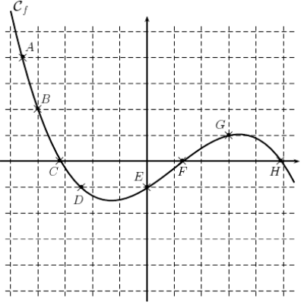

1. Dresser le tableau de signe de la fonction f.

2. Dresser le tableau de variation de la fonction
Exercice 2 :
Soit la fonction définie par l'expression: 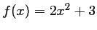et sa courbe représentative dans un repère 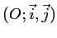.
Cocher, parmi les points suivants, ceux qui appartiennent à la courbe .

 | A(0;3) |  |  | C(5;25) |  |  | E(-5;-25)
 | B(2;11) |  |  | D(-4;35) |  |  | F(-5;53)

Exercice 3: Soit la fonction définie par l'expression: 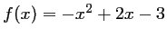
1. Compléter le tableau de valeurs de la fonction suivant:
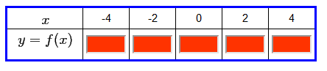

2. Tracer l'allure la courbe représentative de .

Réponses

Exercice 1 :
- Tableau de signe
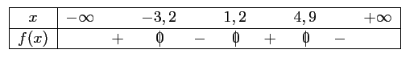
- Tableau de variations

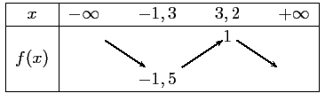

Exercice 2 :

En remplaçant simplement dans l’équation, on obtient les points C et E.

Exercice 3 :

- On remplace simplement dans l’équation

- Courbe représentative

